ANTARES-4 METADONNEES

1. TITRE DU PROJET : profileur de sels nutritifs

2. NOM DU SCIENTIFIQUE RESPONSABLE : BLAIN STEPHANE

2.1 Adresse: UMR CNRS 6539, IUEM, Place Nicolas Copernic, 29280 Plouzané

2.2 Numéro de téléphone :02/98/49/86/55

2.3 Numéro de Fax :0/98/49/86/45

2.4 Adresse Email :Stephane.Blain@univ-brest.fr

- BREVE DESCRIPTION DU PROJET.

Cette étude a été menée lors de la campagne océanographique Antares-4 dans la région entre 42-47°S de latitude et 60-66°E de longitude. C'est une action du programme français "Joint Global Ocean Flux" (JGOFS). Le profileur de sel nutritifs de l’INSU dans sa version définitive (photo ci dessous) était testé pour la première fois dans les conditions réelles d’une campagne océanographique.

L’appareil permet la mesure in situ des concentrations en nitrates et silicates, en parallèle avec l’acquisition des paramètres CTDO et l’utilisation d’une rosette.
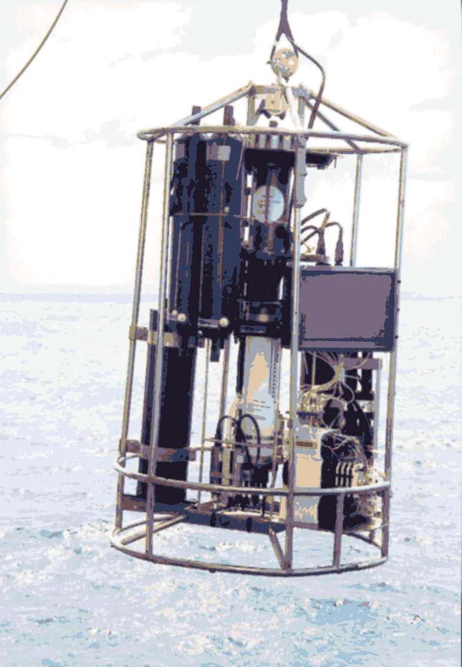

Des mises à l’eau d’une durée de 1h30 ont été réalisées. Elles comprenaient une phases d’étalonnage in situ à 30 m ou 300m, des injections complémentaires de solutions étalons à des profondeurs variées et la mesure des concentrations in situ. Ces profils ont permis d’étudier l’influence des paramètres environnementaux (pression et température) sur le signal et d’introduire des modifications appropriées à son traitement. L’exactitude des profils obtenus a été établi par comparaison avec des prélèvements simultanés effectués par la rosette où est monté l’analyseur.

